АДМИНИСТРАЦИЯ
СЕЛЬСКОГО ПОСЕЛЕНИЯ ЧУБОВКА МУНИЦИПАЛЬНОГО РАЙОНА КИНЕЛЬСКИЙ САМАРСКОЙ ОБЛАСТИ

ПОСТАНОВЛЕНИЕ № 128а
от 18 августа 2016 г.

О подготовке проекта решения Собрания представителей сельского поселения Чубовка муниципального района Кинельский Самарской области «О внесении изменений в Правила землепользования и застройки сельского поселения Чубовка муниципального района Кинельский Самарской области, утвержденные решением Собрания представителей сельского поселения Чубовка муниципального района Кинельский Самарской области от 19 декабря 2013 года № 215»

В соответствии с частью 5 статьи 33 Градостроительного кодекса Российской Федерации, Федеральным законом от 06.10.2003 года № 131-ФЗ «Об общих принципах организации местного самоуправления в Российской Федерации», руководствуясь Уставом сельского поселения Чубовка муниципального района Кинельский Самарской области, с учетом заключения Комиссии по подготовке проекта Правил землепользования и застройки сельского поселения Чубовка муниципального района Кинельский Самарской области от 19 августа 2016 года № 6, администрация сельского поселения Чубовка муниципального района Кинельский Самарской области ПОСТАНОВЛЯЕТ:
- Подготовить проект решения Собрания представителей сельского поселения Чубовка муниципального района Кинельский Самарской области «О внесении изменений в Правила землепользования и застройки сельского поселения Чубовка муниципального района Кинельский Самарской области, утвержденные решением Собрания представителей сельского поселения

- 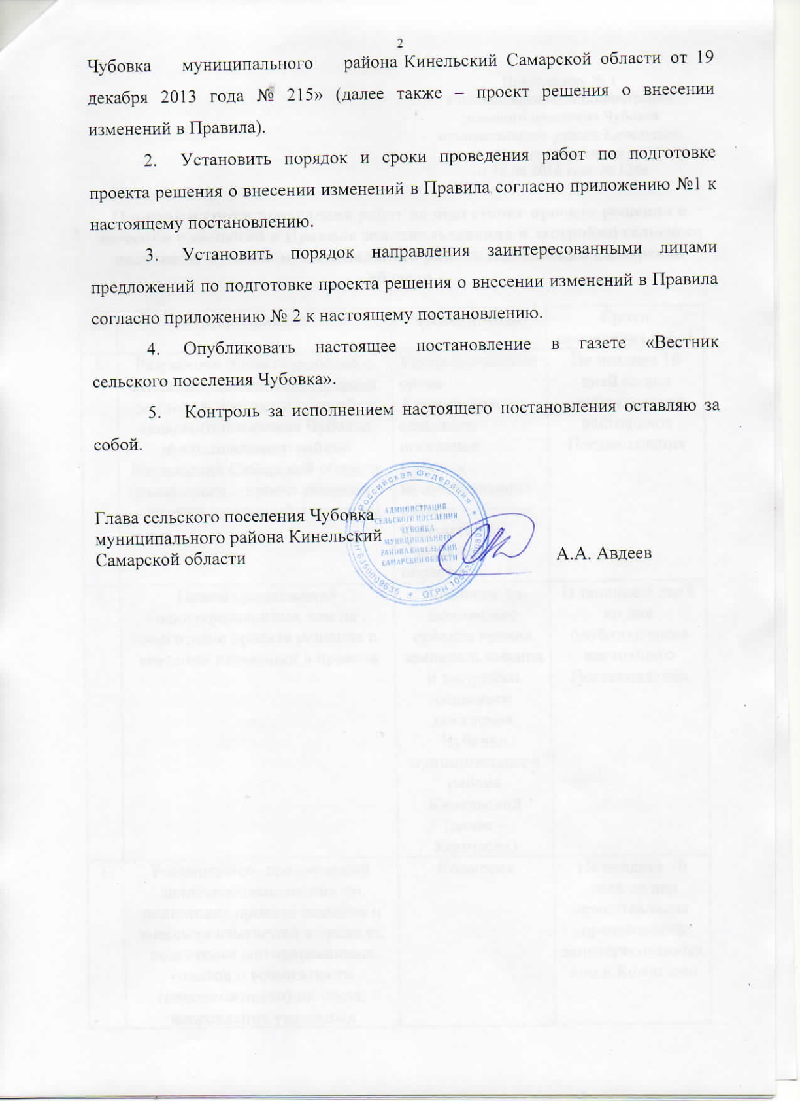

Приложение № 1
к постановлению Администрации
сельского поселения Чубовка
муниципального района Кинельский
Самарской области
от 18.08.2016 года № 128а

Порядок и сроки проведения работ по подготовке проекта решения о внесении изменений в Правила землепользования и застройки сельского поселения Чубовка муниципального района Кинельский Самарской области

№ | Мероприятия | Исполнитель | Сроки проведения работ
1. | Разработка проекта решения о внесении изменений в Правила землепользования и застройки сельского поселения Чубовка муниципального района Кинельский Самарской области (далее также – проект решения о внесении изменений в правила) | Уполномоченный орган Администрации сельского поселения Чубовка муниципального района Кинельский Самарской области | Не позднее 10 дней со дня опубликования настоящего Постановления
2. | Прием предложений заинтересованных лиц по подготовке проекта решения о внесении изменений в правила | Комиссия по подготовке проекта правил землепользования и застройки сельского поселения Чубовка муниципального района Кинельский (далее – Комиссия) | В течение 5 дней со дня опубликования настоящего Постановления
3. | Рассмотрение предложений заинтересованных лиц по подготовке проекта решения о внесении изменений в правила, подготовка мотивированных ответов о возможности (невозможности) их учета, направление указанных предложений в уполномоченный орган Администрации сельского поселения Чубовка муниципального района Кинельский Самарской области | Комиссия | Не позднее 10 дней со дня представления предложений заинтересованных лиц в Комиссию
4. | Рассмотрение разработанного проекта решения о внесении изменений в правила, внесение предложений и замечаний по проекту, направление проекта решения о внесении изменений правила в уполномоченный орган Администрации муниципального района Кинельский Самарской области | Комиссия | В срок не позднее 10 дней со дня получения проекта решения о внесении изменений в правила
5. | Доработка проекта решения о внесении изменений в правила с учетом внесенных предложений и замечаний, проверка проекта о внесении изменений в правила на соответствие требованиям технических регламентов, генеральному плану поселения, схеме территориального планирования муниципального района Кинельский Самарской области, схеме территориального планирования Самарской области, схеме территориального планирования Российской Федерации, направление проекта решения о внесении изменений в правила Главе поселения или на доработку | Уполномоченный орган Администрации сельского поселения Чубовка муниципального района Кинельский Самарской области | В срок не позднее 10 дней со дня получения проекта правил
6. | Принятие решения о проведении публичных слушаний | Глава сельского поселения Чубовка | Не позднее 10 дней со дня получения проекта
7. | Опубликование проекта решения о внесении изменений в правила, решения о проведении публичных слушаний в порядке, установленном для официального опубликования нормативных правовых актов сельского поселения Чубовка | Глава сельского поселения Чубовка | С учетом периодичности выпуска газеты
8. | Проведение публичных слушаний по проекту решения о внесении изменений в правила | Комиссия | 60 дней
10. | Направление результатов публичных слушаний в уполномоченный орган Администрации сельского поселения Чубовка муниципального района Кинельский Самарской области для доработки проекта решения о внесении изменений в правила | Комиссия | Не позднее 10 дней после утверждения заключений о результатах публичных слушаний
11. | Доработка проекта решения о внесении изменений в правила с учетом результатов публичных слушаний, направление проекта о внесении изменений в правила Главе поселения | Уполномоченный орган Администрации сельского поселения Чубовка муниципального района Кинельский Самарской области | Не позднее 10 дней со дня получения проекта о внесении изменений в правила
12. | Принятие решения о направлении проекта решения о внесении изменений в правила в Собрание представителей сельского поселения Чубовка или об отклонении соответствующего проекта и направлении его на доработку | Глава сельского поселения Чубовка | В течение 10 дней со дня предоставления о внесении изменений в правила
13. | Опубликование проекта решения о внесении изменений в правила после утверждения Собранием представителей сельского поселения Чубовка в порядке, установленном для официального опубликования нормативных правовых актов сельского поселения Чубовка | Глава сельского поселения Чубовка | В течение 10 дней со дня утверждения решения о внесении изменений в правила

Приложение № 2
к постановлению Администрации
сельского поселения Чубовка
муниципального района Кинельский
Самарской области
от 18.08.2016 года № 128а

Порядок направления заинтересованными лицами
предложений по проекту решения о внесении изменений в правила землепользования и застройки сельского поселения Чубовка муниципального района Кинельский Самарской области

- Заинтересованные физические и юридические лица вправе направлять в Комиссию по подготовке проекта правил землепользования и застройки сельского поселения Чубовка муниципального района Кинельский Самарской области (далее также – Комиссия) предложения по подготовке проекта решения Собрания представителей сельского поселения Чубовка муниципального района Кинельский Самарской области «О внесении изменений в Правила землепользования и застройки сельского поселения Чубовка муниципального района Кинельский Самарской области, утвержденные решением Собрания представителей сельского поселения Чубовка муниципального района Кинельский Самарской области от 19 декабря 2013 года № 215» (далее также – проект решения о внесении изменений в Правила).
- В течение 5 (пяти) дней со дня опубликования настоящего Постановления предложения в письменной форме могут быть представлены лично или направлены почтой по адресу: 446403, Самарская область, Кинельский район, с. Чубовка, ул. Нефтяников, д.13.
- Рассмотрению Комиссией подлежат любые предложения заинтересованных лиц, касающиеся вопросов подготовки проекта о внесении изменений в Правила.
- Предложения заинтересованных лиц могут содержать любые материалы на бумажных или электронных носителях в объемах, необходимых и достаточных для рассмотрения предложений по существу.
- Полученные материалы возврату не подлежат.
- Комиссия рассматривает поступившие предложения заинтересованных лиц и направляет их в уполномоченный орган Администрации сельского поселения Чубовка муниципального района Кинельский Самарской области.
- По результатам рассмотрения предложений Комиссия направляет заявителям мотивированный ответ в письменной форме в срок не позднее 10 (десяти) дней со дня получения предложения.

